童趣泰国纯玩研学之旅6日行程单
童趣泰国纯玩研学之旅6日
产品编号 | TG17484819336 | 出发地 | 江苏省-南京市 | 目的地 | 泰国
行程天数 | 6 | 去程交通 | 无 | 返程交通 | 无
参考航班 | 无
产品亮点 | #童趣泰国·纯玩亲子研学 ✨
产品介绍 | 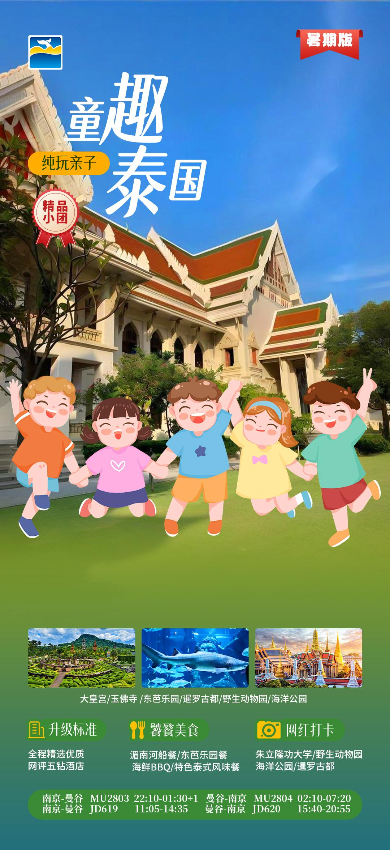
行程安排
D1
行程详情 | 南京-曼谷  今日前往南京禄口国际机场，办理乘机手续，乘机飞往泰国首都微笑之城——曼谷，抵达曼谷后，导游接机。
用餐 | 早餐：X 午餐：X 晚餐：X
住宿 | 曼谷网评五钻酒店
D2
行程详情 | 曼谷  早餐后前往学校参观活动：
用餐 | 早餐：酒店自助餐 午餐：学校午餐 晚餐：船上自助餐
住宿 | 曼谷网评五钻酒店
D3
行程详情 | 曼谷-芭堤雅  早餐后前往泰国最受欢迎的旅游景点之一——野生动物园，它是一个集合动物展览、表演和互动体验于一体的现代野生动物公园。分为两个区域：野生动物园区和海洋公园区。
用餐 | 早餐：酒店自助餐 午餐：园内自助餐 晚餐：海鲜BBQ
住宿 | 芭提雅网评五钻酒店
D4
行程详情 | 芭堤雅  早餐后，穿着轻松的休闲服，带上艳丽的泳衣，展开浪漫离岛游：
用餐 | 早餐：酒店自助餐 午餐：岛上简餐 晚餐：X
住宿 | 芭堤雅网评五钻酒店
D5
行程详情 | 芭堤雅-曼谷  早餐后前往芭堤雅最大私家园林—东芭乐园。
用餐 | 早餐：酒店自助餐 午餐：东芭乐园自助餐 晚餐：暹罗古都自助餐
住宿 | 曼谷网评五钻酒店
D6
行程详情 | 曼谷-南京  早上睡到自然醒，收拾行李，于指定时间在酒店大堂集合，前往曼谷国际离机场，办理乘机手续，乘机返回南京，抵达南京禄口国际机场，结束愉快的泰国之旅！
用餐 | 早餐：酒店自助餐 午餐：X 晚餐：X
住宿 | 无
费用说明
费用包含 | 1、机票：南京-曼谷客机往返经济舱机票；
费用不包含 | 1、个人护照费用；
其他说明
预订须知 | 无

